**FLEET UPDATES VERSION 4.8.9**

**Note: Sample lang ang mga data sa screenshots.**

1. Naayos na ang bugs sa pag trip schedule ng LALAMOVE TRUCK na STOCK TRANSFER WHSE TO WHSE. Hindi nan aka SKIPPED ang step 3 at 4.

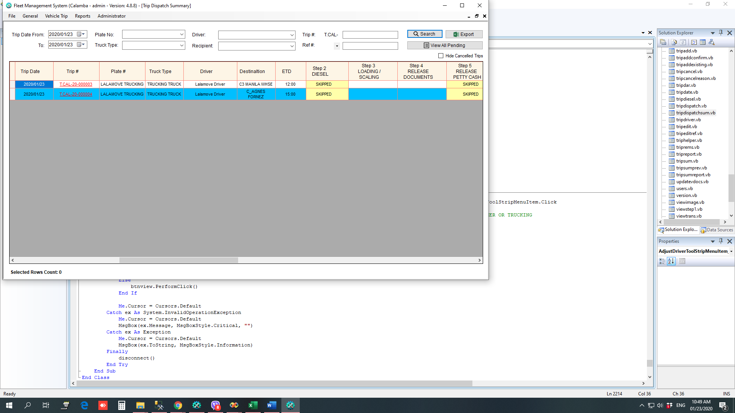

1. Mayroon ng button sa Step 7 (All whse) at Step 9 (Calamba Only) kung saan easy access na makikita ang step 2 para madali icheck kung tama ang Diesel Receipt na i-aattach.

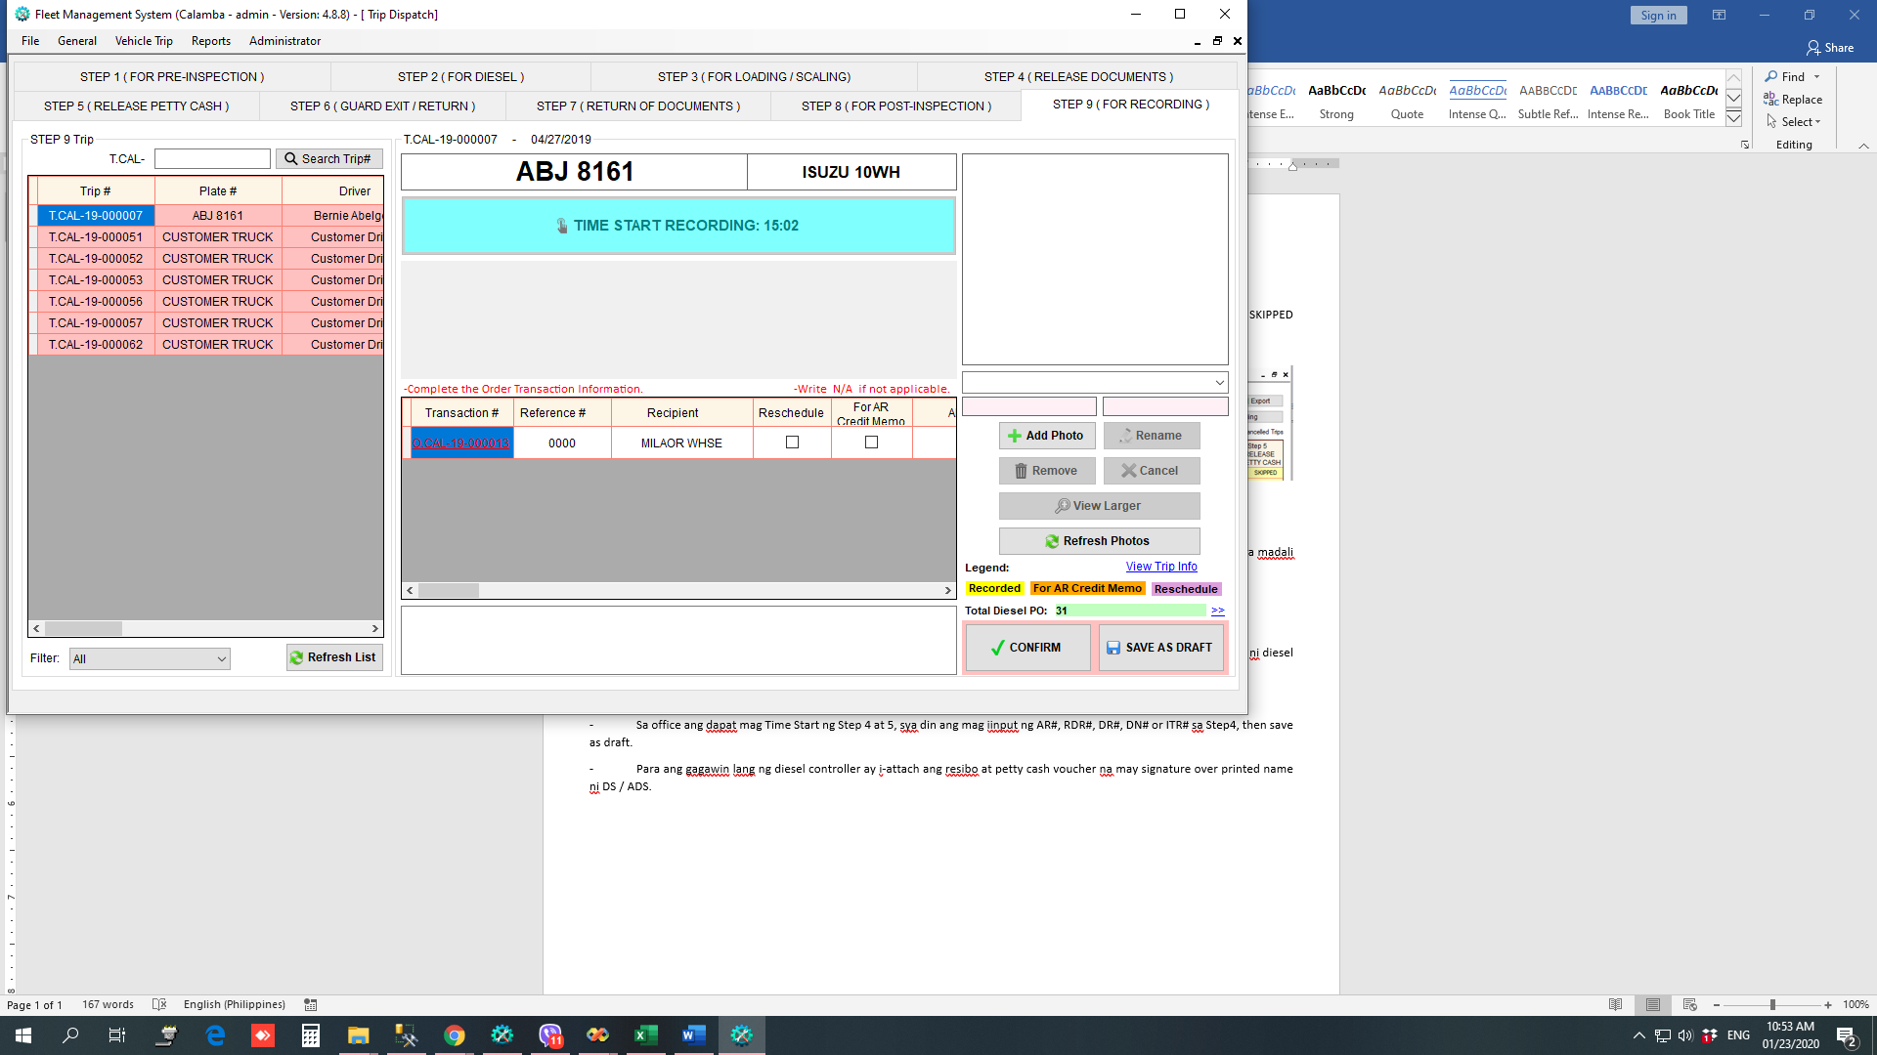

1. For Calamba Whse only

If walang duty ng panggabi, si diesel controller ang dapat mag release ng documents at petty cash. Kailangan ng mag access ni diesel controller sa step 4 at 5. Ito ang magiging process.

- Sa office ang dapat mag Time Start ng Step 4 at 5, sya din ang mag iinput ng AR#, RDR#, DR#, DN# or ITR# sa Step4, then save as draft.

- Para ang gagawin lang ng diesel controller ay i-attach ang resibo at petty cash voucher na may signature over printed name ni DS / ADS. I-check ang tamang reference SO# / PO# / ITR#. At mag confirm para walang late post.

1. 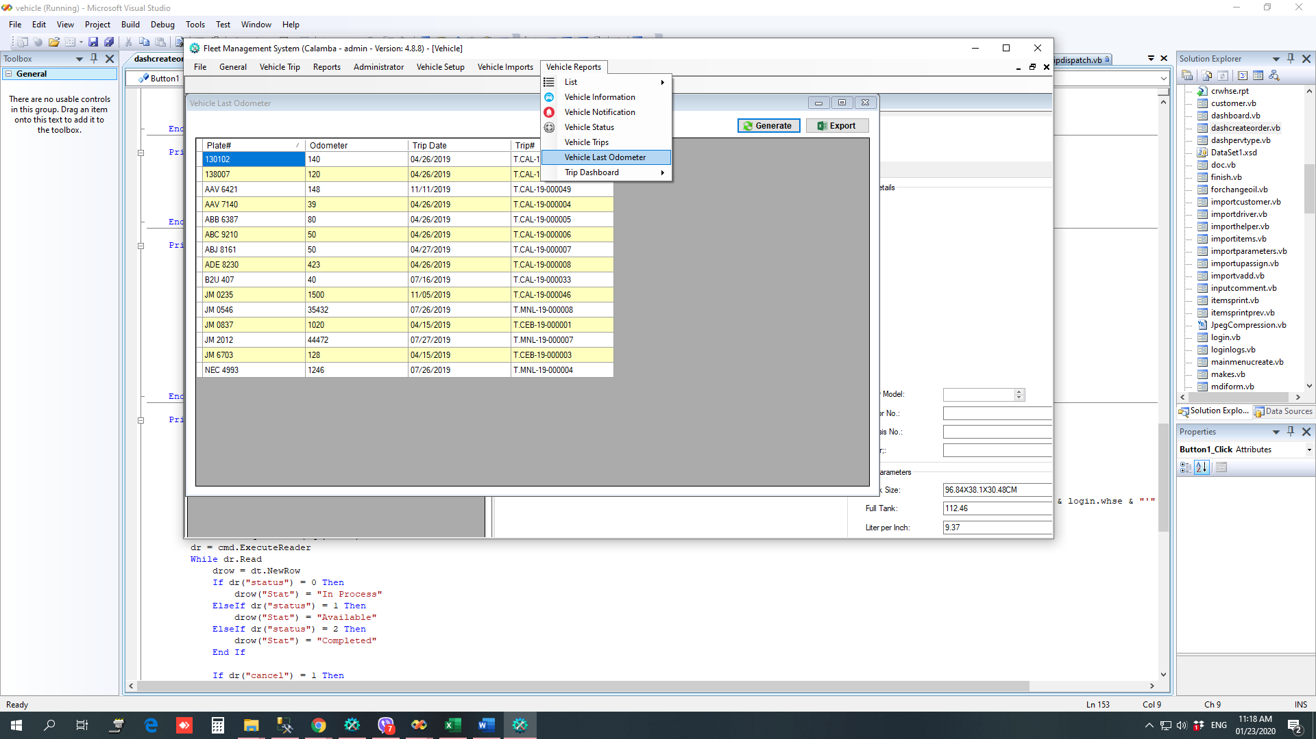Pwede na makita ang mga actual na odometer ng lahat ng vehicles (consolidated all whse kapag connected).

Paano ma-access?

* Sa General Menu, click Vehicle
* Tapos lalabas yung Vehicle Reports Menu
* Click Vehicle Last Odometer
* Click Generate